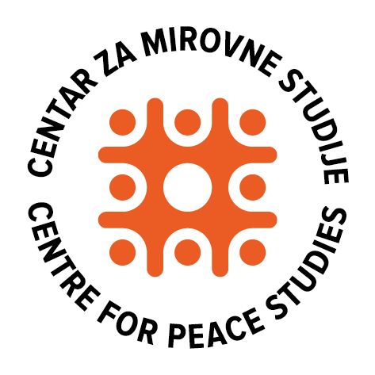

Slavonski Brod, 9. svibnja 2025.

**Učenice i učenici OŠ Hugo Badalić sudjelovali u Erasmus+ projektu P.S. Pokreni solidarnost !**

**Na Dan Europe koji se obilježava 9. svibnja, učenice i učenici Osnovne škole Hugo Badalić poslali su pisma sugrađankama i sugrađanima kojima su ukazali na važnost solidarnosti.**

Učenici uključeni u međunarodni projekt p.s. Pokreni solidarnost! tematiziraju u svom radu diskriminaciju, nejednakosti, rodnu ravnopravnost, mentalno zdravlje, mir i rasizam. Kroz obradu ovih tema i aktivan doprinos pokretanju dijaloga o njima u svojim lokalnim zajednicama, zajedno sa oko 1700 učenika i učenica iz 27 osnovnih i srednjih škola diljem Hrvatske, šalju pisma sugrađankama i sugrađanima kojima opisuju važnost solidarnosti.

**Solidarnost nije samo riječ – ona znači djelovanje.**

Učenice i učenici iz Šemovca, Božjakovine, Rijeke, Zaboka, Zagreba, Pakraca, Daruvara, Osijeka, Pleternice, Druškovca, Donje Stubice, Desinića, Lobora, Slavonskog Broda, Poreča, Orehovca, Opatije, Čabra i Delnica šalju svoje poruke solidarnosti u kontekstu aktualnih globalnih izazova. Ako dobijete ovakvo pismo, pridružite im se – odgovorite im i podijelite svoju viziju solidarnosti!

Ove poruke dio su projekta p.s. Pokreni solidarnost!, koji Centar za mirovne studije provodi u suradnji s organizacijama iz šest europskih zemalja (Francuske, Italije, Slovenije, Poljske i Španjolske). Projekt nadopunjuje nastavu građanskog odgoja i obrazovanja te različite školske i izvannastavne aktivnosti, a cilj mu je osnažiti kritičko mišljenje i građansku kompetenciju mladih kroz rad na temama koje sami prepoznaju kao važne.

Ovakav rad posebno je važan u kontekstu novih istraživanja o mladima, koja ukazuju na zabrinjavajućuzatvorenost mladih prema dijalogu s neistomišljenicima. Istraživanje Zaklade Friedrich Ebert u suradnji s Institutom za društvena istraživanja u Zagrebu, pokazuje da sve veći broj mladih izbjegava razgovor s onima koji ne dijele njihove stavove, što otežava stvaranje otvorenog i uključivog društva. Projekt p.s. Pokreni solidarnost! upravo zato stavlja naglasak na razvijanje kritičkog mišljenja, empatije i spremnosti na dijalog, potičući mlade da aktivno propituju nepravde, nauče razgovarati i zauzimaju se za društvo temeljeno na razumijevanju i solidarnosti.

**Centar za mirovne studije već dugi niz godina zagovara sustavno uvođenje kvalitetnog građanskog odgoja i obrazovanja u škole u Hrvatskoj, kako bi se svim učenicima i učenicama omogućio razvoj znanja, stavova i vrijednosti potrebnih za aktivno sudjelovanje u društvu – lokalno i globalno.**

Projekt **p.s. Pokreni solidarnost!** ne samo da potiče učenike na razmišljanje i djelovanje, već motivira škole da postanu aktivniji akteri u svojim zajednicama – mjesta razmjene ideja, povezivanja i dijaloga.

**Pratite ih i podržite u njihovim aktivnostima!**

Više o projektu saznajte na stranici fraternity-card.eu i Instagram profilu **fraternity.card**.